**Инструкция пользователя**

Оглавление

Шифр Цезаря 3

XOR 7

Случайное перемешивание 11

Блочная перестановка 14

Комбинированное шифрование 19

# Шифр Цезаря

Чтобы зашифровать Ваш текст методом Цезаря необходимо выбрать вкладку «Шифр Цезаря» и нажать на неё левой кнопкой мыши один раз (рисунок 1).

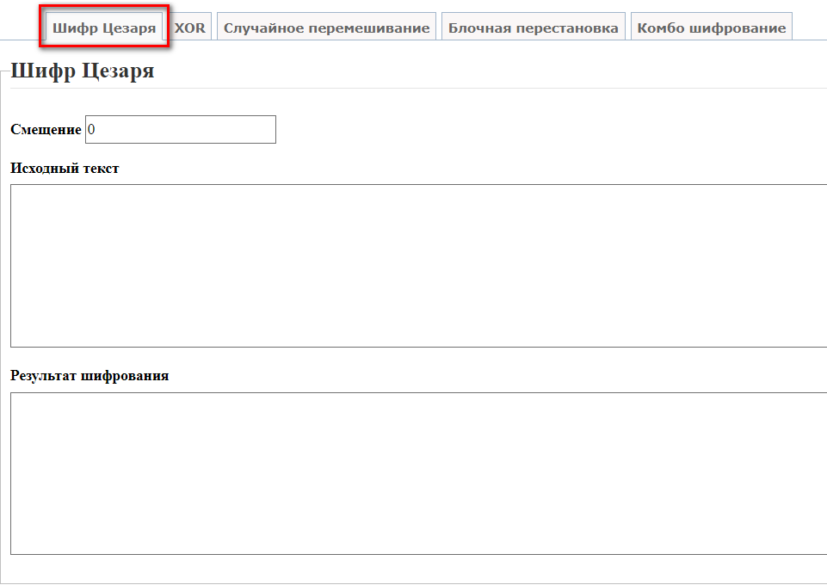

Рисунок 1 – Вкладка «Шифр Цезаря»

Затем введите текст в поле «Исходный текст» (рисунок 2).

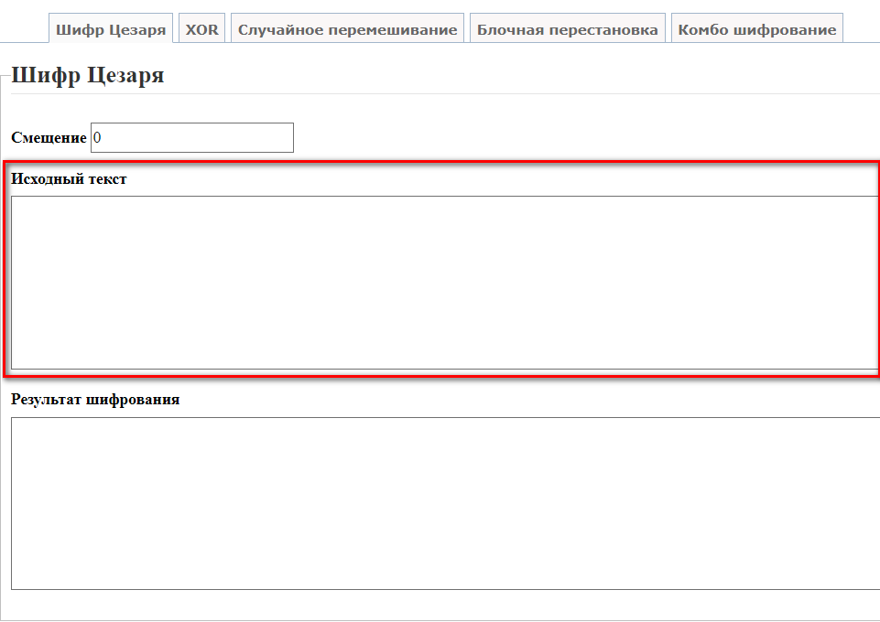

Рисунок 2 – Поле «Исходный текст»

После необходимо указать количество знаков смещения алфавита в поле «Смещение» (рисунок 3). Ввести в поле «Смещение» возможно только целочисленные положительные и отрицательные значения.

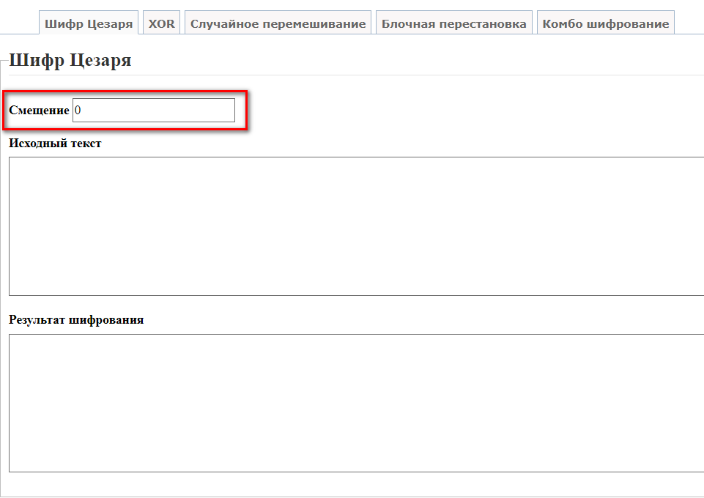

Рисунок 3 – Поле «Смещение»

Все допущенные ошибки при заполнении полей отобразятся в поле «Результат шифрования» (рисунок 4), если ошибки отсутствуют, то зашифрованный текст отобразится сразу в поле «Результат шифрования».

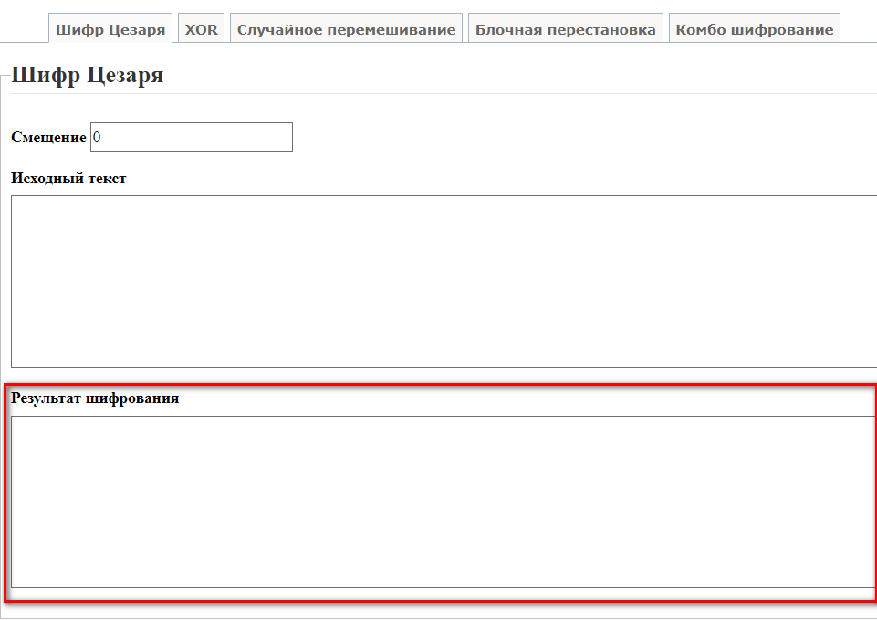

Рисунок 4 – Поле «Результат шифрования»

# XOR

Чтобы зашифровать Вашу числовую последовательность методом XOR выберите вкладку «XOR» (рисунок 5) и нажмите на неё левой кнопкой мыши один раз.

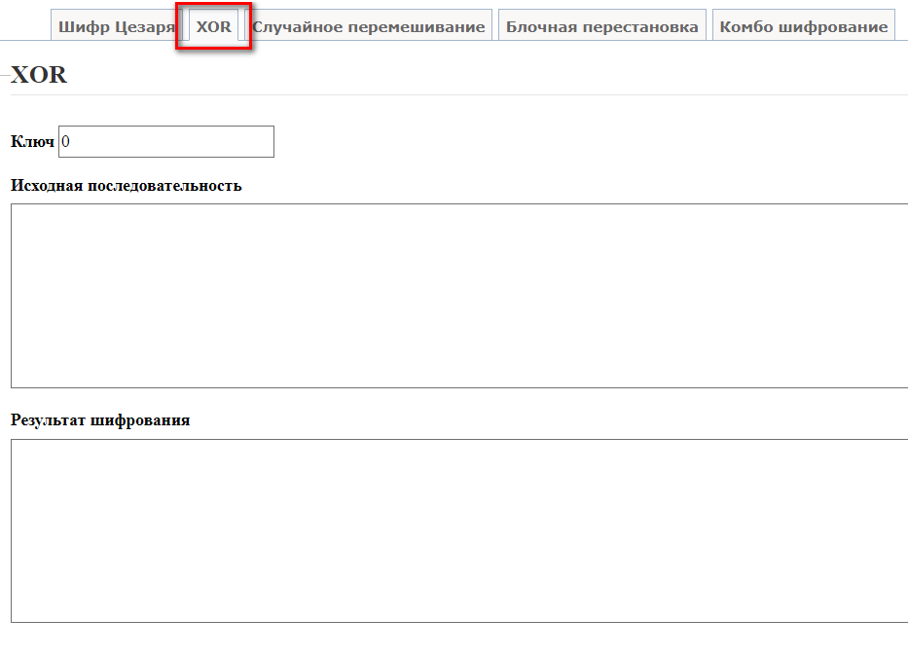

Рисунок 5 – Вкладка «XOR»

Затем введите двоичную последовательность числовых значений (например, 111000111) в поле «Исходная последовательность» (рисунок 6). Использовать можно только значения, представленные в двоичной системе счисления.

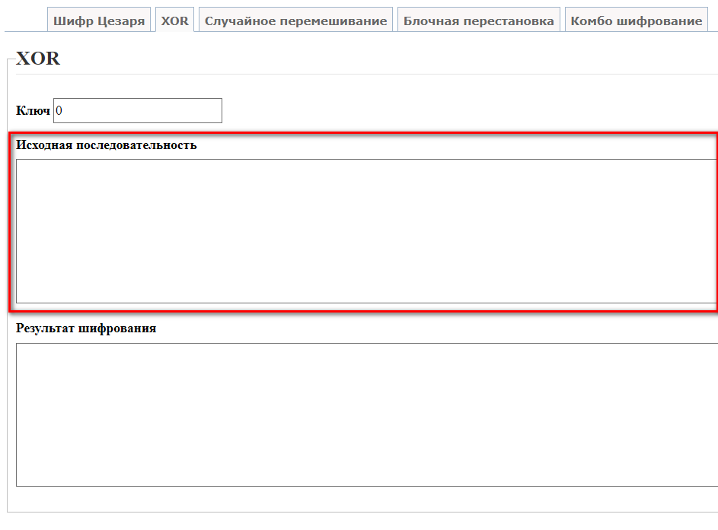

Рисунок 6 – Поле «Исходная последовательность»

После заполнения поля «Исходная последовательность» укажите ключ шифрования прописав числовое значение, представленное в двоичной системе счисления (например, 111), в поле «Ключ» (рисунок 7). Ключ поддерживает только значения, представленные в двоичной системе счисления.

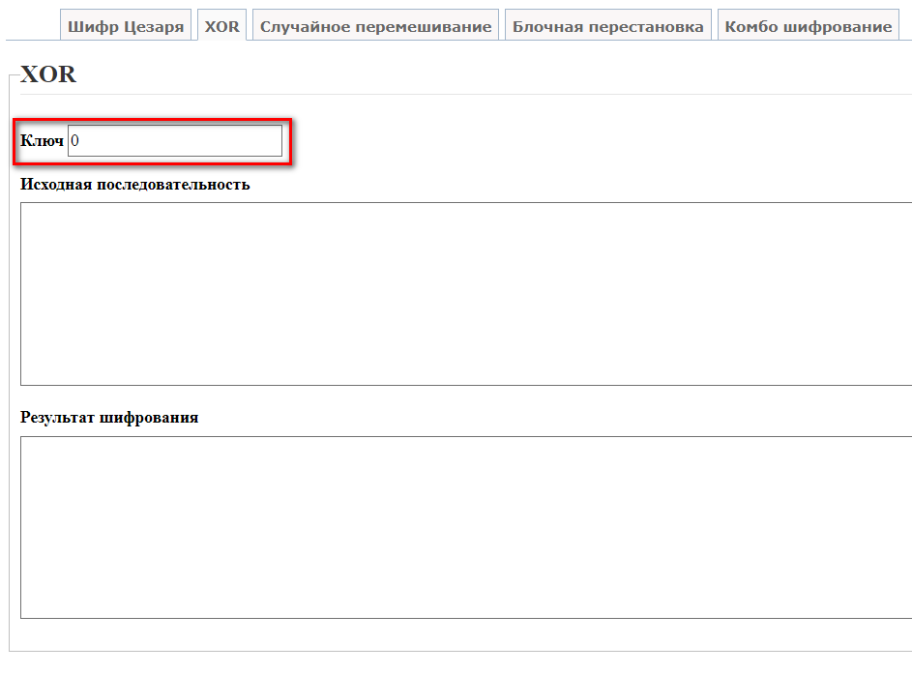

Рисунок 7 – Поле «Ключ»

Все допущенные ошибки при заполнении полей отобразятся в поле «Результат шифрования» (рисунок 8), если ошибки отсутствуют, то результат отобразится сразу в поле «Результат шифрования».

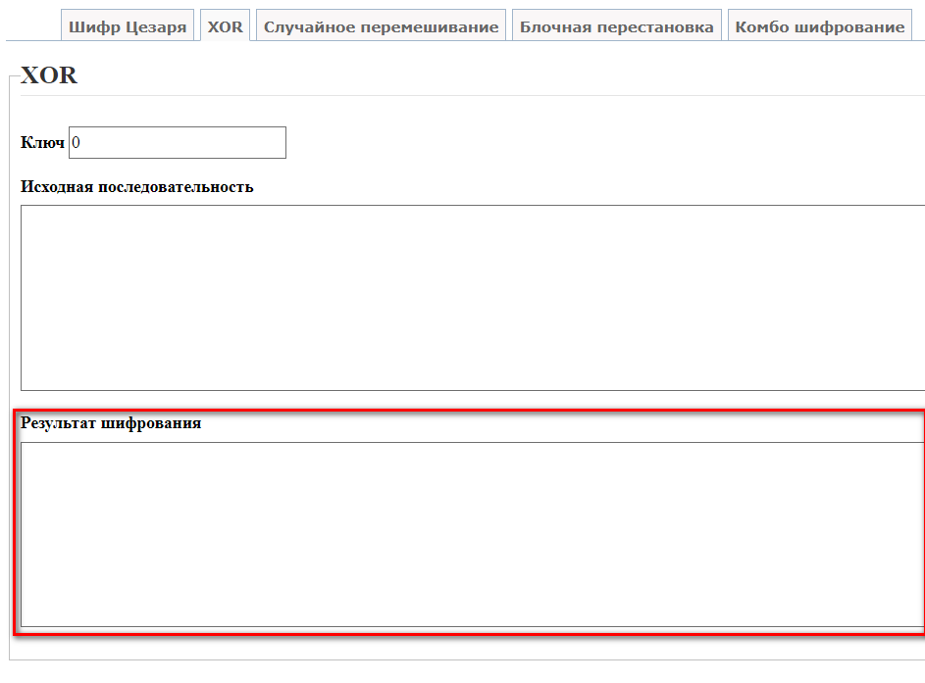

Рисунок 8 – Поле «Результат шифрования»

# Случайное перемешивание

Чтобы зашифровать Ваш текст методом случайного перемешивания выберите вкладку «Случайное перемешивание» (рисунок 9) и нажмите на неё левой кнопкой мыши один раз.

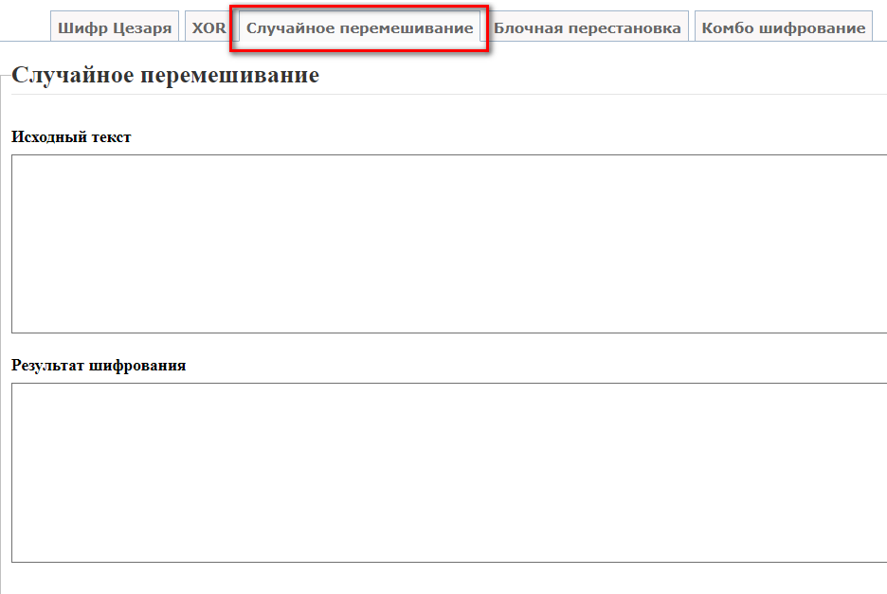

Рисунок 9 – Вкладка «Случайное перемешивание»

Затем введите текст в поле «Исходный текст» (рисунок 10).

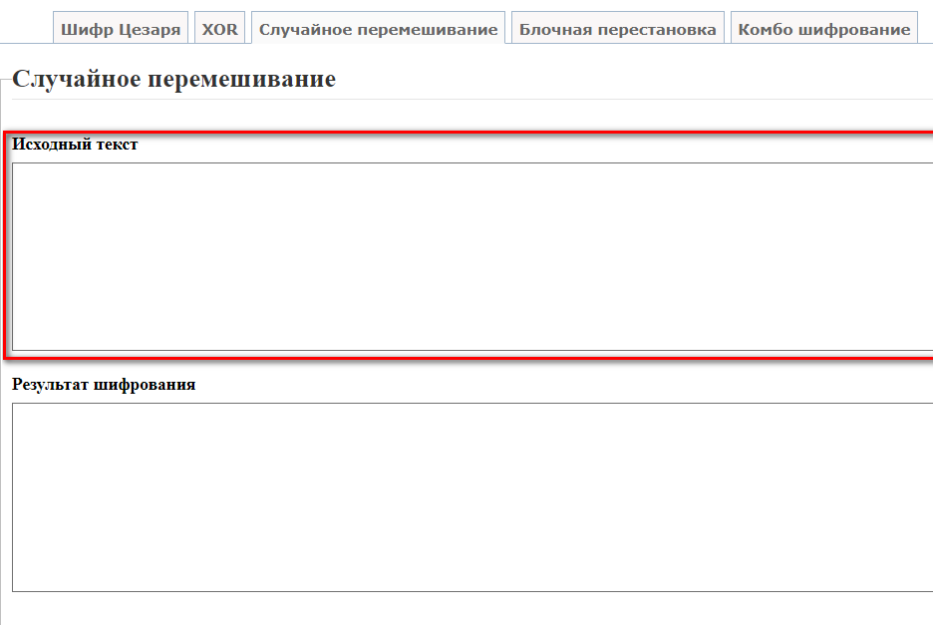

Рисунок 10 – Поле «Исходный текст»

Зашифрованный текст сразу отобразится в поле «Результат шифрования» (рисунок 11).

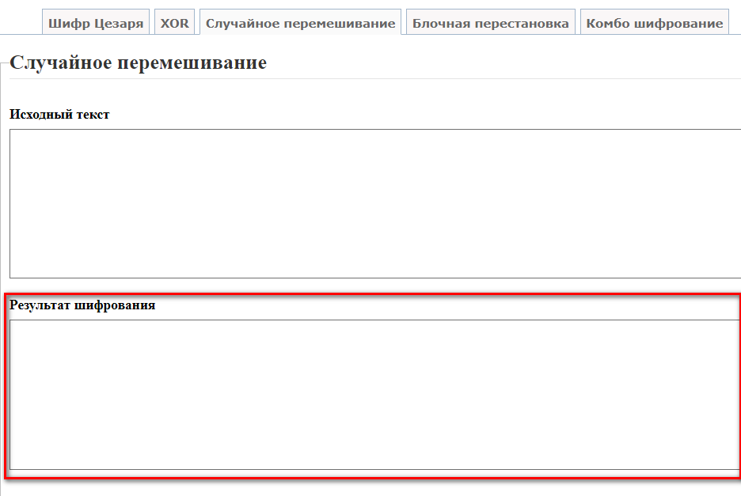

Рисунок 11 – Поле «Результат шифрования»

# Блочная перестановка

Чтобы зашифровать Ваш текст методом блочной перестановки выберите вкладку «Блочная перестановка» (рисунок 12) и нажмите на неё левой кнопкой мыши один раз.

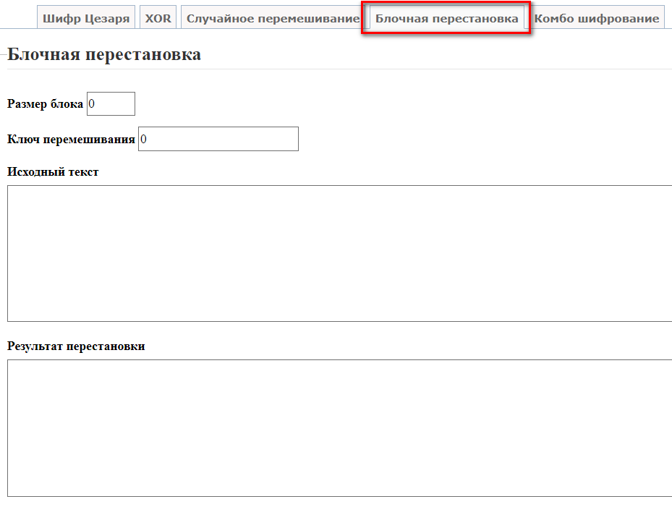

Рисунок 12 – Вкладка «Блочная перестановка»

Затем введите текст в поле «Исходный текст» (рисунок 13).

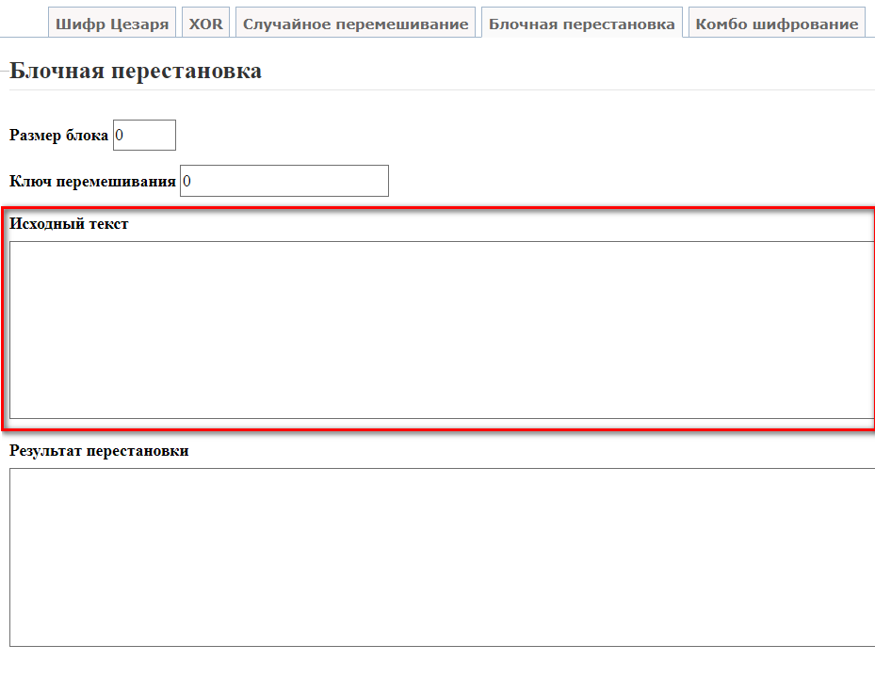

Рисунок 13 – Поле «Исходный текст»

После заполнения поля «Исходный текст» укажите размер блока, в котором хотите провести перестановку символов, в поле «Размер блока» (рисунок 14). Ввести можно только положительные целочисленные значения.

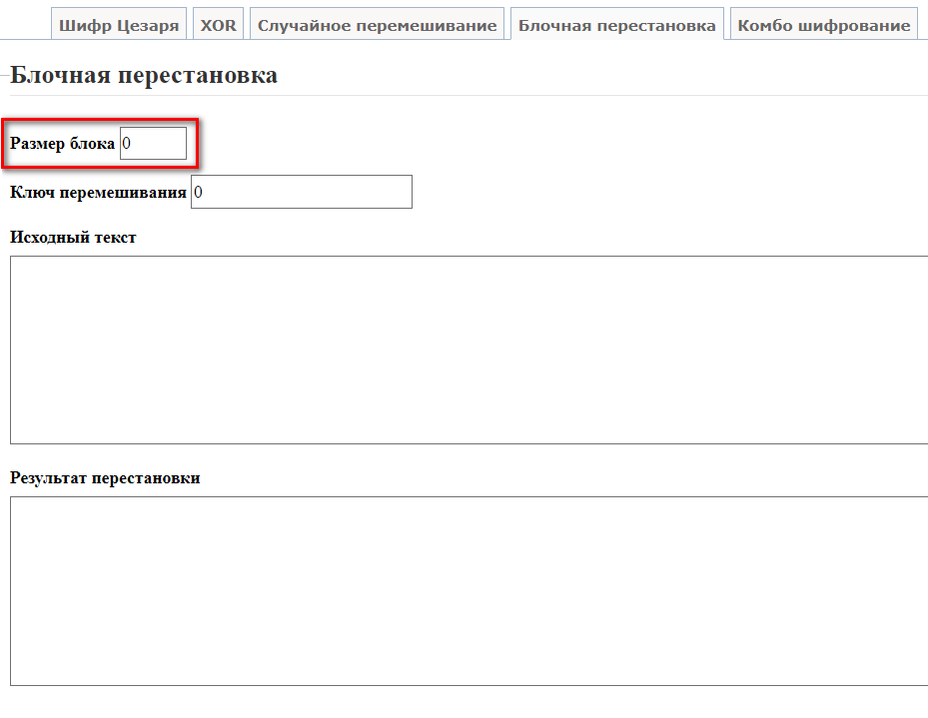

Рисунок 14 – Поле «Размер блока»

Также заполните поле «Ключ перемешивания» (рисунок 15) указав порядковые номера символов в блоке, которые желаете переместить в соответствие с оригинальной последовательностью символов в исходном тексте. Необходимо указать порядковые номера всех символов в блоке. Ввести можно только положительные целочисленные значение. Каждая цифра не должна превышать величину размера блока.

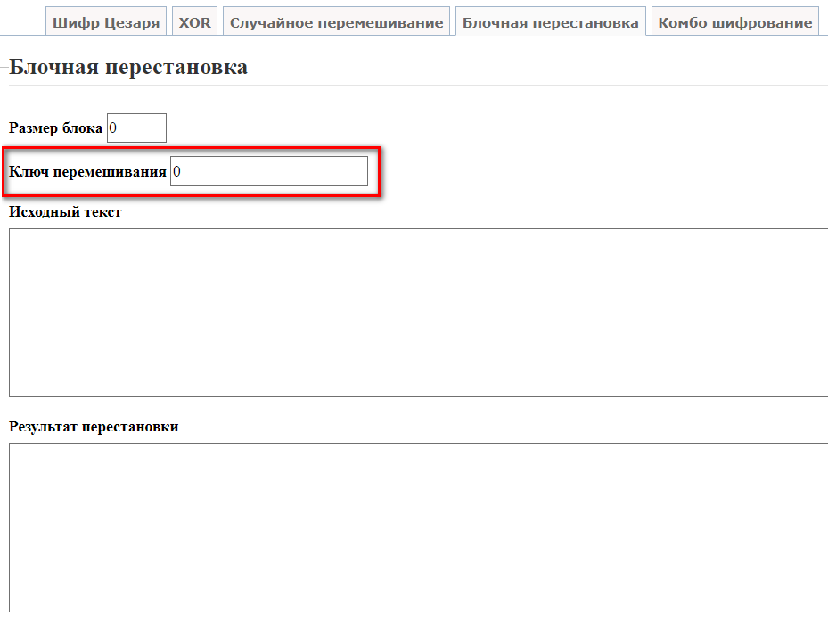

Рисунок 15 – Поле «Ключ перемешивания»

Все допущенные ошибки при заполнении полей отобразятся в поле «Результат перестановки» (рисунок 16), если ошибки отсутствуют, то результат отобразится сразу в поле «Результат перестановки».

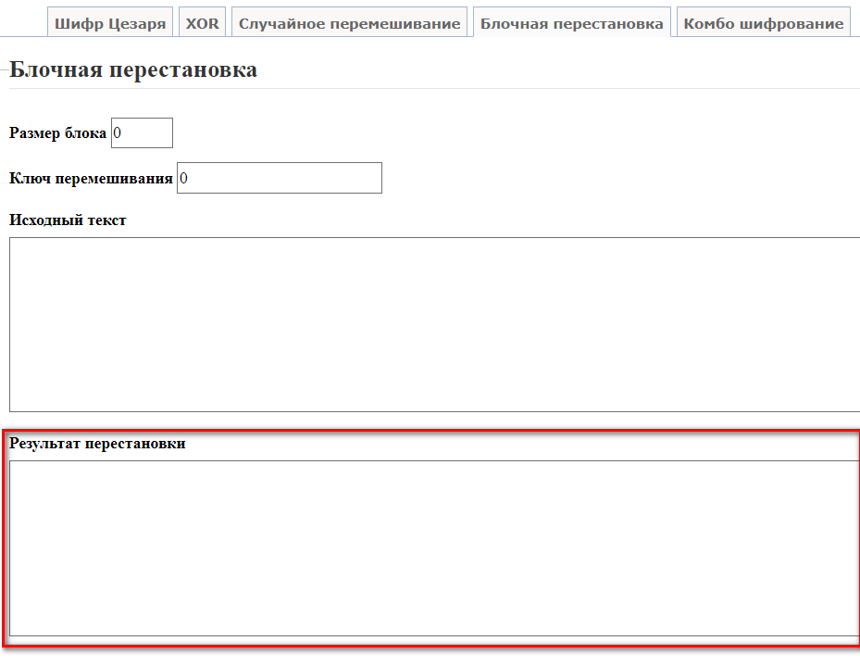

Рисунок 16 – Поле «Результат перестановки»

# Комбинированное шифрование

Комбинированный метод шифрования текста представляет из себя последовательное шифрование исходного текста тремя алгоритмами шифрования, на выбор.

Для того, чтобы зашифровать Ваш текст комбинированным методом выберите вкладку «Комбо шифрование» (рисунок 17) и нажмите на неё левой кнопкой мыши один раз.

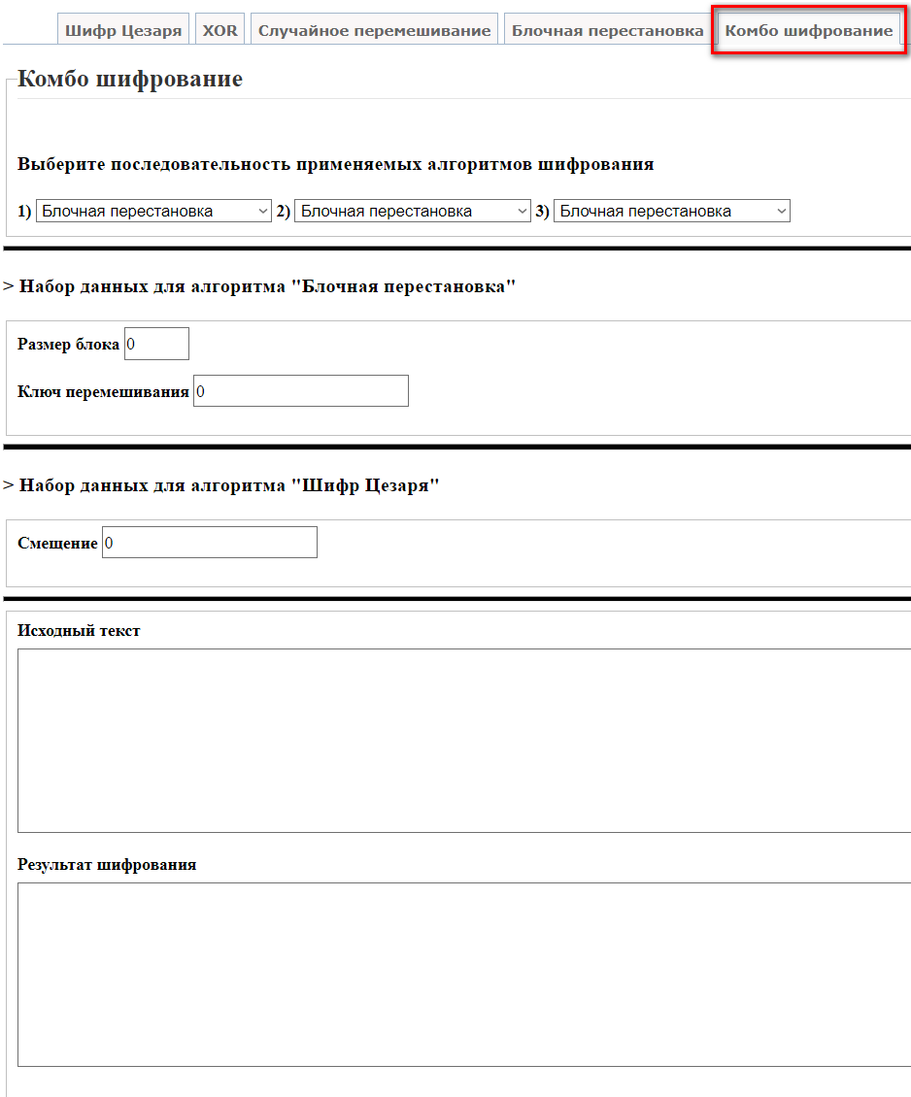

Рисунок 17 – Вкладка «Комбо шифрование»

Вам нужно выбрать последовательность применения алгоритмов шифрования текста выбрав необходимые из выпадающих списков (рисунок 18). Последовательность применения алгоритмов определяется порядковыми номерами выпадающих списков. На выбор предоставляются следующие алгоритмы шифрования: блочная перестановка, случайное перемешивание, шифр Цезаря.

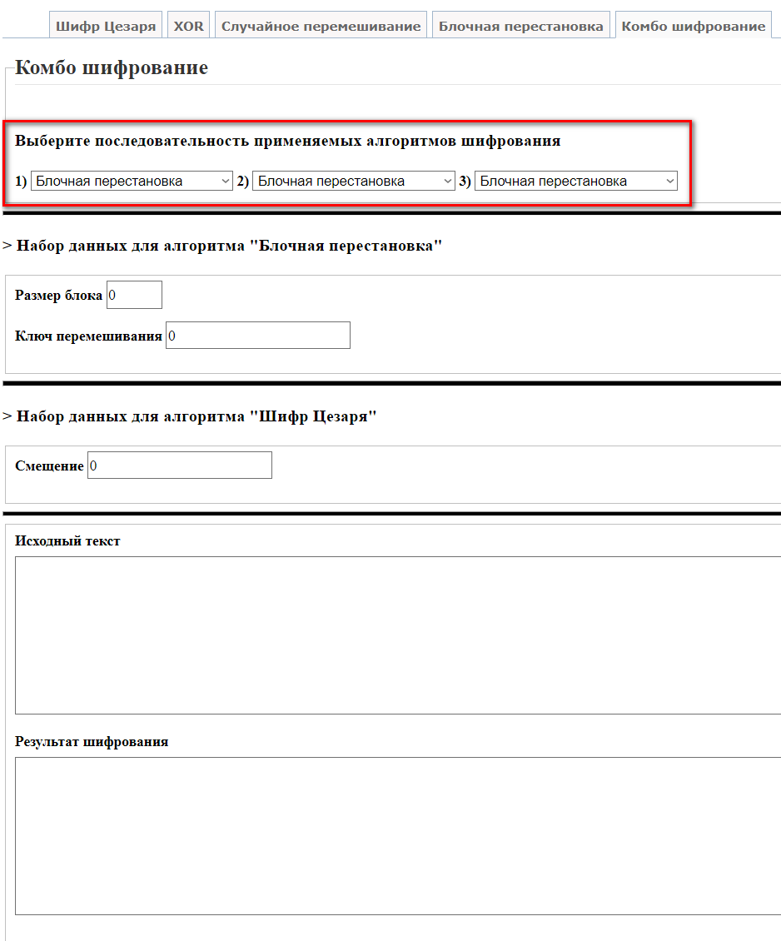

Рисунок 18 – Выбор последовательности способов шифрования

Если среди выбранных Вами алгоритмов присутствуют такие алгоритмы, как «Блочная перестановка» и/или «Шифр Цезаря», то необходимо заполнить соответствующие наборы данных для каждого алгоритма.

Для алгоритма «Блочная перестановка» укажите размер блока, заполнив поле «Размер блока» (рисунок 19). Ввести можно только целочисленные положительные значения.

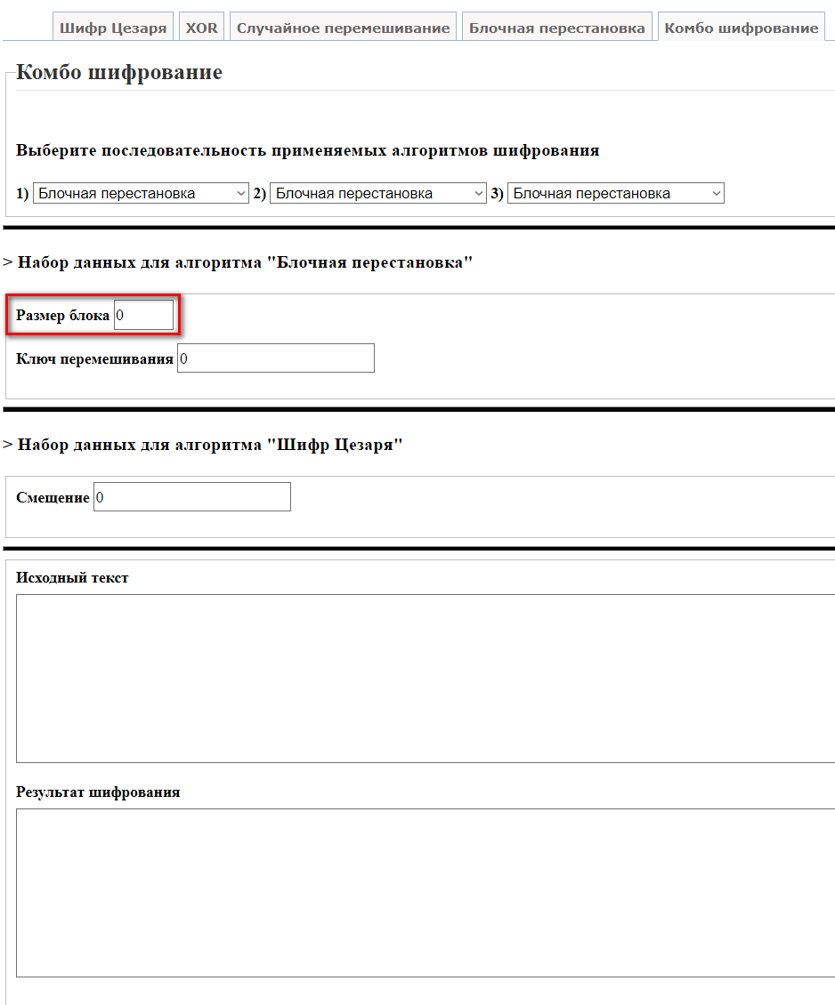

Рисунок 19 – Поле «Размер блока»

Также заполните поле «Ключ перемешивания» (рисунок 20) указав порядковые номера символов в блоке, которые желаете переместить в соответствие с оригинальной последовательностью символов в исходном тексте. Необходимо указать порядковые номера всех символов в блоке. Ввести можно только положительные целочисленные значение. Каждая цифра не должна превышать величину размера блока.

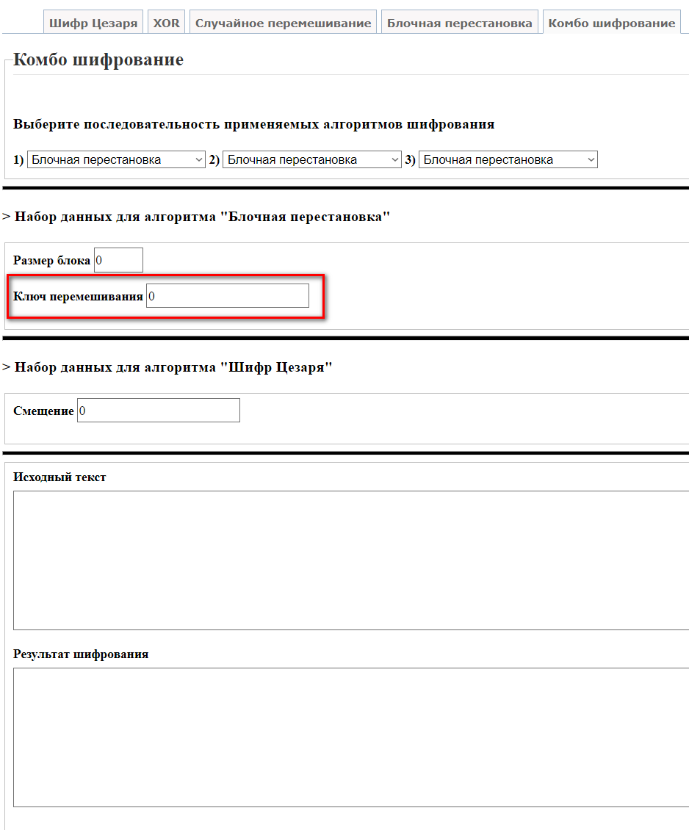

Рисунок 20 – Поле «Ключ перемешивания»

Для алгоритма «Шифр Цезаря» необходимо указать количество знаков смещения алфавита в поле «Смещение» (рисунок 21). Ввести в поле «Смещение» возможно только целочисленные положительные и отрицательные значения.

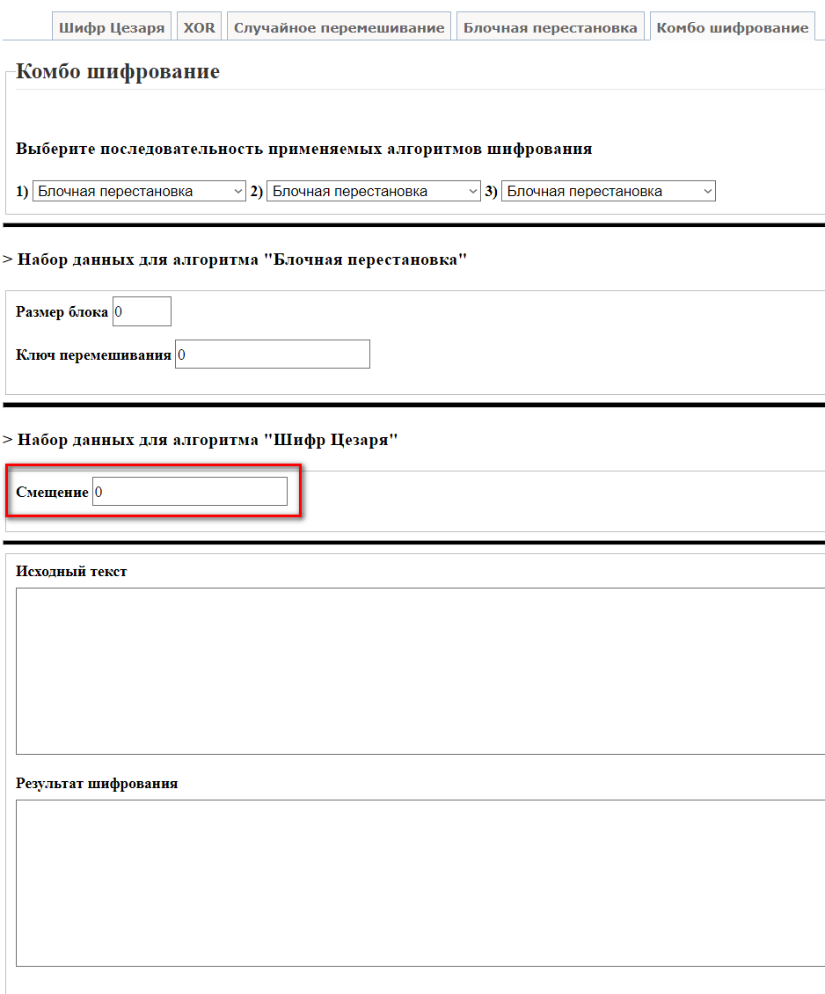

Рисунок 21 – Поле «Смещение»

После выполнения вышеизложенных инструкций введите Ваш текст в поле «Исходный текст» (рисунок 22).

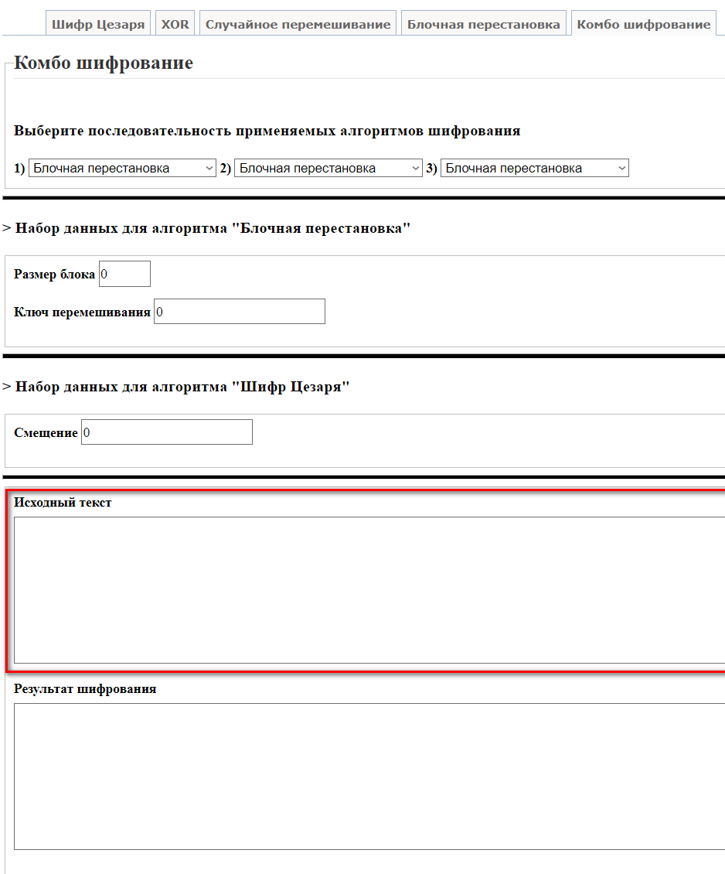

Рисунок 22 – Поле «Исходный текст»

Все допущенные ошибки при заполнении полей отобразятся в поле «Результат шифрования» (рисунок 23), если ошибки отсутствуют, то результат отобразится сразу в поле «Результат шифрования».

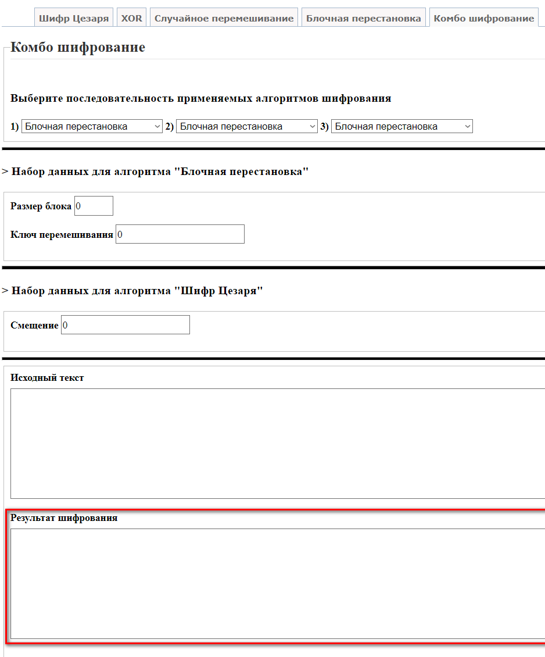

Рисунок 23 – Поле «Результат шифрования»